**TALLER FORMULAS - VENDEDORES**

En este taller se te lo siguiente:

1. Empezar un nuevo libro de trabajo.

La división de ventas de una empresa necesita hacer un seguimiento continuo de las ventas obtenidas por los vendedores para el primer cuatrimestre del año. Los datos van a servir para obtener información sobre las ventas de cada mes y para decidir la forma de actuar.

El jefe de ventas quiere tener un modelo que muestre los resultados de los vendedores con sus correspondientes totales por mes y por vendedor.

1. Crear el modelo que tienes a continuación, teniendo en cuenta que las celdas de color azul contienen fórmulas. Debes completar las sumas, promedios, máximos y mínimos con fórmulas.

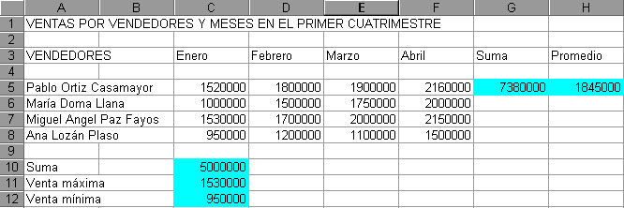

1. En la fila 13 insertar el valor promedio de todos los valores de los vendedores de los meses de enero a abril
2. Colocar formato de moneda sin decimales a *todos* los valores númericos.
3. Guardar el archivo excel de la siguiente manera *Taller4-[nombre_apellido_inicial-segundo-apellido]*; por ejemplo, *Taller4-Carlos_Rueda_C*
4. *Subir el archivo excel a la plataforma.*